北京七年级(上)数学 填空最后一题合集 · 2020-2021学年
共 13 份试卷 · 章节见 Word 导航窗格（视图→导航窗格）
【目录】右键→更新域，或按 F9 生成页码定位

期中

四中
20. 如下数表是由从1开始的连续自然数组成，观察规律并完成各题的解答．
1
2 3 4
5 6 7 8 9
10 11 12 13 14 15 16
17 18 19 20 21 22 23 24 25
26 27 28 29 30 31 32 33 34 35 36
……………………………………
（1）表中第9行第7个数是______；
（2）2020是表中第______行第______个数．

延庆区
16. 小贝认为：若，则．小贝的观点正确吗？___________(填“正确”或“不正确”)，请说明理由___________．

海淀区
20. 图纸上一个零件的标注为表示这个零件直径的标准尺寸是30mm，实际合格产品的直径最小可以是29.98mm，最大可以是________mm，现有另一零件的标注为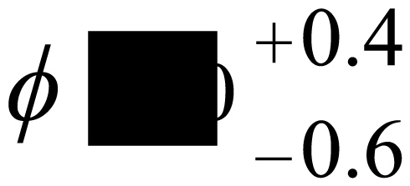 其零件直径的标准尺寸有些模糊，已知该零件的七个合格产品，直径尺寸分别为73.1mm，72.7mm，72.8mm，73.2mm，72.9mm，73.3mm，72.6mm，则该零件的标准尺寸可能是_____mm（写出一个满足条件的尺寸，结果保留一位小数）．

期末

丰台区
18. 对于有理数a，b，c，d，给出如下定义：如果|a﹣c|+|b﹣c|＝d．那么称a和b关于c的相对距离为d，如果m和4关于1的相对距离为5，那么m的值为_____．

大兴区
16. 由表格信息可知，若x的值为1时，代数式3x+3的值为6，m为常数，则a的值为_____，b的值为_______，c的值为________.
x | 1 | b | c
2x-1 | a | 3 | m
3x+3 | 6 | 9 | m

平谷区
16. 如图，每条边上有n（n≥2）个方点，每个图案中方点的总数是S．
（1）请写出n＝5时， S＝ _____________ ；
（2）按上述规律，写出S与n的关系式， S＝ __________________ ．
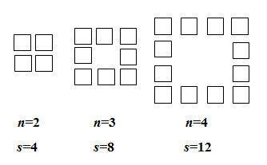

延庆区
16. 已知，∠AOB=50°，∠BOC＝30°，OD是∠AOC的角平分线，则∠DOB的度数是___________．

怀柔区
14. 下列是运用有理数加法法则计算-5+2思考、计算过程叙述：①-5和2的绝对值分别为5和2；②2的绝对值2较小；③-5的绝对值5较大；④-5+2是异号两数相加；⑤结果的绝对值是用5-2得到；⑥计算结果为-3；⑦结果的符号是取-5的符号——负号．请按运用法则思考、计算过程的先后顺序排序（只写序号）：______________________．

房山区
16. 为了预防新型冠状病毒的传染，人员之间需要保持一米以上的安全距离．某公司会议室共有四行四列座椅，并且相邻两个座椅之间的距离超过一米，为了保证更加安全，公司规定在此会议室开会时，每一行、每一列均不能有连续三人就座．例如图1中第一列所示情况不满足条件（其中“√”表示就座人员）．根据该公司要求，该会议室最多可容纳的就座人数为______人，并在图2中画出一种相应的座位安排示意图．
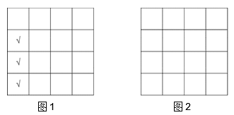

房山区燕山区
18. 如图是燕山前进片区学校分布示意图，有下列四个判断：
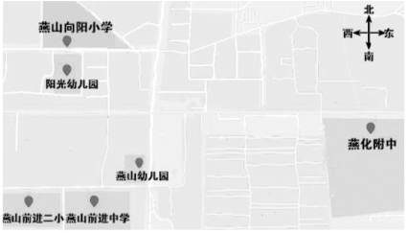
①燕山前进二小在燕山前进中学的正西方向；
②阳光幼儿园在燕山向阳小学的正南方向；
③燕山前进中学在燕山向阳小学的南偏东约10°方向上；
④燕化附中在燕山向阳小学的南偏东约16°方向上．
所有正确判断的序号是_________．

朝阳区
16. 小韩和同学们在一家快餐店吃饭，下表为快餐店菜单：
种类 | 配餐 | 价格（元） | 优惠活动
A餐 | 1份盖饭 | 20 | 消费满150元，减24元  消费满300元，减48元  …
B餐 | 1份盖饭+1杯饮料 | 28 | 消费满150元，减24元  消费满300元，减48元  …
C餐 | 1份盖饭+1杯饮料+1份小菜 | 32 | 消费满150元，减24元  消费满300元，减48元  …
小韩记录大家的点餐种类，并根据菜单一次点好，已知他们所点的餐共有11份盖饭，x杯饮料和5份小菜，
（1）他们共点了______份B餐．
（2）若他们至少需要6杯饮料，要使所花费的钱数最少，则应该点_______份B餐．

石景山区
16. 如图所示是一组有规律的图案，它们是由边长相同的小正方形组成，其中部分小正方形涂有阴影，按照这样的规律，第个图案中有______个涂有阴影的小正方形，第个图案中有_______个涂有阴影的小正方形（用含有的代数式表示）．

门头沟区
16. 如图，是北京S1线地铁的分布示意图，其中桥户营、四道桥、金安桥、苹果园四站在同一条直线上．如果在图中以正东为正方向建立数轴，桥户营站、苹果园站表示的数分别是，2，那么金安桥站表示的数是___________．
